“十三五”国家重点研发计划膳食营养评估和干预技术研究项目推进会在京召开

为进一步推进“十三五”国家重点研发计划膳食营养评估和干预技术研究项目（2020YFC2006300），中国疾病预防控制中心营养与健康所于4月28日在京组织召开了项目推进会。项目专家委员会成员、项目参与单位负责人、各课题负责人及课题骨干参加了会议。项目负责人丁钢强所长为与会的专家委员会成员颁发了聘书，并对各位专家给予的指导和支持表示感谢。
丁钢强所长对项目的立项申报过程、研究目标及内容方法、研究团队及任务分解、进度安排及预期成果、项目实施及组织保障等内容进行了详细介绍。随后，五位课题负责人分别介绍了差异化地域膳食模式对健康与疾病影响的研究、膳食数据精准采集及营养评估技术的建立、中国人群重要营养素需要量研究、特定生理阶段营养健康食品关键技术研发及应用、中国主要营养问题的干预策略研究等五个课题的研究内容方法、技术路线、创新性及项目预期成果等。
汇报结束后，专家委员会成员首先对项目给予了积极的评价，并对项目后期技术成果转化、课题组间协调支撑、技术数据共享、可行性和创新性分析以及计划安排等方面提出了宝贵建议。各课题组负责人表示，将根据专家委员会的建议，结合项目目标，进行深入研究，严格按照计划推进，确保项目圆满完成。
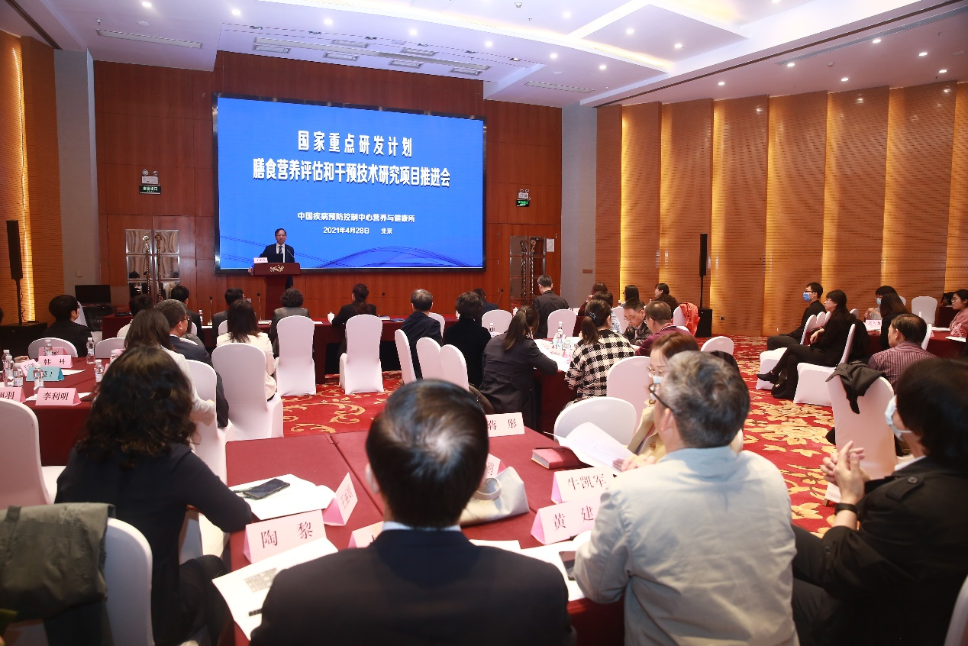
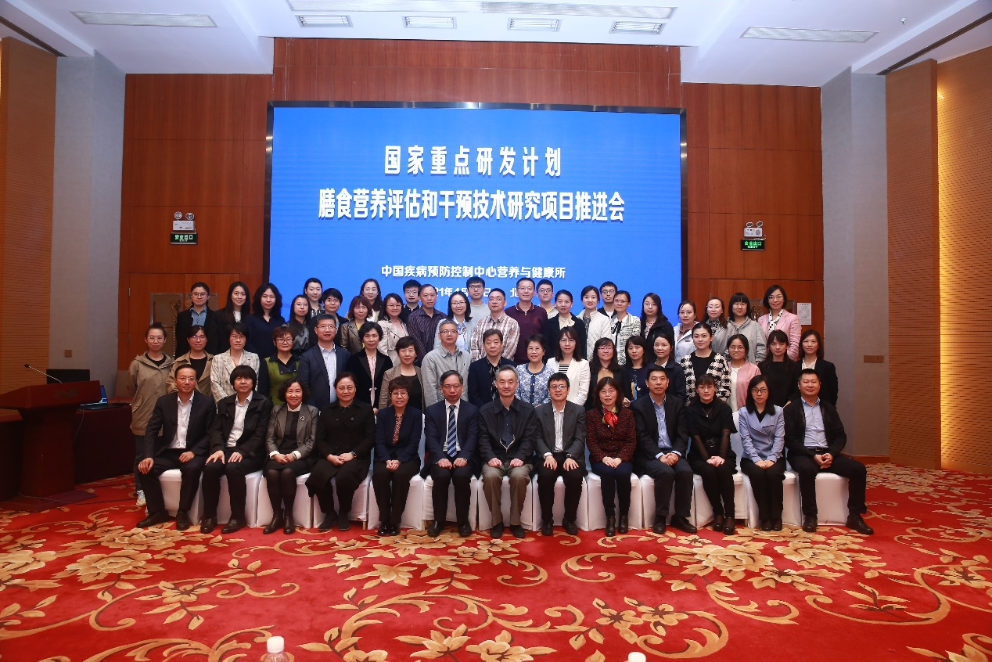

营养与健康教育室
2021年4月29日

